COURT-SEJOUR
Méridien
Projet collectif

Agréé et subventionné par le service PHARE de la COCOF.

Table des matières
1 – Objectifs généraux 3
2 – Caractéristiques du projet 3
A. Le service Court Séjour t 3
A.1Présentation générale du centre 3
a. Type d’agrément 3
b. Entité connexe 3
B. Le court séjour au cœur de l’hébergement 4
B.1 Introduction 4
B.2 L’objectif 4
B.3- Finalité 5
B.4- Admission 5
B.5 - Organisation des prises en charge paramédicales et médicales 7
B.6 - Prise en charge 8
C. Le personnel 8
C.1 organigramme 9
C.2 Fonctions et les rôles 10

1 – Objectifs généraux
- Accueillir les personnes handicapées mentales profondes et sévères adultes regroupant diverses générations et divers handicaps associés ;
- Proposer un lieu de vie sécurisant et sécurisé assurant le bien-être et la qualité de vie de la personne handicapée ;
- Répondre à la spécificité et aux besoins de chacun au moyen de projets individuels et collectifs ;
- Garantir un environnement social et familial chaleureux et adapté ;
- Maintenir un partenariat avec les familles.
- Préparer l’adulte à un éventuel hébergement futur
- Permettre aux familles de s’offrir une pause, en prenant temporairement le relais de la prise en charge.

2 – Caractéristiques du projet

A. Le service du court séjour

A.1Présentation générale du centre

Type d’agrément

Le service du court séjour peut accueillir 1 personne adulte, porteuse d’un handicap mental sévère ou profond, de grande dépendance, avec certains troubles du comportement. Les personnes accueillies en court séjour doivent avoir une occupation de jour (centre de jour ou école).
Le court séjour est une prise en charge de nuit. Toutefois pour bénéficier de cette prise en charge de nuit, il est impératif que la personne dispose d’une prise en charge de jour.

La priorité du lit est donnée aux personnes déjà inscrites au sein de l’un ou l’autre centre de jour du FARRA

Entité connexe

Le service court séjour est inclus dans le centre d’hébergement.
Le quartier, proche du centre, regorge d’Asbl, d’écoles, de commerces,… avec qui nous établissons des contacts.

B. Le court séjour au cœur de l’hébergement

B.1 Introduction

Les familles ayant un de leurs membres qui est porteur d’un handicap mental sévère ou profond, sont confrontées à la nécessité de devoir organiser un accompagnement de tous les instants, que ce soit pour les déplacements, la toilette, le repas, les changes ou les activités de loisirs. Cet accompagnement permanent est épuisant.
Dans ce cadre, le projet vise à leur permettre de garder une vie sociale équilibrée, d’avoir la possibilité de s’adonner à un loisir, de s’occuper d’un autre membre de la fratrie ou simplement de prendre un peu de temps pour soi ou de repos.

C’est la qualité du service « court séjour » qui conditionne le sentiment de répit des familles.
De plus, il n’y a pas de répit valable, s’il n’y a pas de reconnaissance des compétences des parents.
La qualité du court-séjour est donc dépendante d’une réelle collaboration, d’un réel partenariat entre les parents et les professionnels.
Le sentiment de répit est lié au type de prise en charge offert.
Le fait que la personne handicapée bénéficie d’occupations adaptées et que le personnel compétent puisse s’en occuper dans de bonnes conditions, apporte à la famille et à la personne concernée un sentiment de sécurité et réduit fortement la culpabilité de « passer la main » pour les parents.

Le projet se défend d’être une simple "garderie" : des moments de loisirs "actifs" et
de découvertes, adaptés, seront organisés au sein des activités existantes du centre d’hébergement. Nous proposons aussi des activités à l'extérieur le plus fréquemment possible (festivités locales, excursions, spectacles, ...) ou tout simplement des sorties telles que les promenades, les courses, …
L'esprit d'accueil dans une ambiance familiale favorise la convivialité et l’échange,
le "sur mesure" dans le respect de la personne en tant qu'individu unique, avec son rythme et sa personnalité, son état de santé, ses possibilités d'autonomie, ses besoins propres et ses envies.

L’accueil est donc temporaire.

B.2 L’objectif

L’objectif est de prévenir l’épuisement physique et émotif des familles ou proches en présence d’un adulte ayant des troubles mentaux sévères ou profonds, de grande dépendance (polyhandicapés, adultes porteurs d’autisme, de troubles du comportement,…)

Nous ne travaillons pas autour du projet individualisé au sens propre mais nous accompagnons la personne dans tous les actes de la vie, en conservant ses acquis, en veillant à ce que ces moments de court-séjour au sein de notre centre soient des moments agréables pour tous, en lui proposant des activités, des rencontres,… mais aussi un toit, des loisirs.
Notre objectif est donc d’offrir un accompagnement le plus individualisé possible.

Le court-séjour va pouvoir permettre à chacun de retrouver ou découvrir la socialisation. Dans certains cas, cela pourra amener la personne à être accueillie à long terme dans un hébergement, au FARRA ou ailleurs.

B.3- Finalité

L’accueil de nuit peut aller de quelques jours à quelques semaines avec une limite maximum de trois mois par an (90 nuits).

L’accueil peut se faire pour une nuit à 3 semaines consécutives. Cette place peut être régulièrement utilisée par une même personne pour autant qu’elle ne dépasse pas la durée règlementée par notre pouvoir subsidiant, à savoir 3 mois (90 nuits maximum).

Il est important de pouvoir accueillir ces nouveaux bénéficiaires dans le respect de l’accompagnement de tous ; les « courts-séjours » sont des invités dans le domicile des autres ; nous devrons être attentifs à garder un équilibre dans le groupe.

Nous nous réservons toutefois le droit d’accepter exceptionnellement un court-séjour ne fréquentant pas un de nos centres de jour, pour autant que la personne soit déjà connue de nos services.

B.4- Admission

Le court-séjour est destiné aux personnes qui sont atteintes d’un handicap mental sévère ou profond de grande dépendance ayant ou non des troubles autistiques ou des troubles du comportement ou encore des polyhandicapés reconnus par le service PHARE.

Tout commence par une inscription. Les familles prennent contact par téléphone ou par mail avec l’assistant social.

Un premier rendez-vous est fixé. Cette rencontre permet d’expliquer notre projet d’accueil au sein même du centre d’hébergement et recueille des informations sur les bénéficiaires et leur parcours de vie. Durant cette rencontre, une fiche médicale est donnée aux familles. Celle-ci doit être remplie pour la deuxième rencontre.

Au deuxième rendez-vous, la fiche médicale doit absolument être remise à la responsable du court séjour. Cette rencontre permet de récolter les différentes habitudes de vie du bénéficiaire. Durant cette rencontre, un planning sur la période d’essais et les futurs périodes de court séjour est défini. Toutes les informations sont utiles pour le personnel éducatif afin de fournir un accueil et un accompagnement adaptés et de qualité même pour une période déterminée. Cette rencontre ne garantit pas une place au court séjour, la candidature doit être validée par la direction et la fiche médicale avalisée par le médecin.
Une troisième rencontre est organisée pour la signature de la convention avec la direction

Les critères pris en compte pour la suite à donner à ces candidatures sont :
L’accompagnement proposé par le service doit répondre aux besoins du candidat. Notre programme peut toujours faire l’objet d’adaptations ; néanmoins celles-ci doivent être compatibles avec l’organisation et l’équilibre de l’institution ; c’est pourquoi nous sommes attentifs à :
- L’intégration de celui-ci au sein du groupe existant (entente avec ses pairs, intégration au niveau des activités proposées) ;
- La capacité de l’équipe à faire face à l’ensemble des problèmes posés par le nouveau candidat de même que son interférence avec les autres bénéficiaires ;
- Répondre aux exigences imposées par le groupe de vie
- Être âgé de minimum 18 ans ;
- présenter une déficience mentale sévère ou profonde ;
- Être dans l’incapacité d’effectuer, sans aide, les actes de la vie quotidienne ; cet
état entraîne la nécessité de recourir à une tierce personne pour réaliser les tâches élémentaires (grande dépendance) ;
- Être reconnu 113 ou 114 par le pouvoir subsidiant ;
- Être stabilisé d’un point de vue épileptique (suivis médicaux et traitement en cours).
- Ne pas avoir recours à une assistance respiratoire.

La responsabilité du centre est d’éviter que la personne ne constitue un danger pour les autres mais aussi qu’elle ne soit elle-même mise en danger par les personnes déjà accueillies.

Il est également tenu compte d’autres caractéristiques qui garantissent un accueil harmonieux au sein du centre d’hébergement, un accueil supportable et sécurisé pour tous, bénéficiaires et membres du personnel : nous sommes attentifs notamment au niveau sonore, au nombre de « bruyants », à la gestion de la violence et de l’agressivité (nombre de personnes susceptibles d’un passage à l’acte, niveau de dangerosité des passages à l’acte, nombre de personnes susceptibles d’adopter des conduites dangereuses (ex : fugueurs,…).

Il est indispensable de créer des liens, de garder le contact avec les services d’accompagnement qui peuvent être, pour nous et pour la famille une ressource.

Modalités et critères d’exclusion :
La direction du FARRA peut mettre fin à la prise en charge du bénéficiaire s’il estime que :
- L’état mental ou physique du bénéficiaire s'est modifié dans une mesure telle que cette prise en charge ne peut plus être assurée ou n’est plus compatible avec le projet collectif en vigueur.
En cas d’urgence, (danger pour le bénéficiaire ou pour son entourage, soins de santé non dispensés en hébergement…) cette interruption de prise en charge pourrait être immédiate, avec éventuellement un relais hospitalier.
- L’absence de collaboration avec le représentant légal entrave l’accompagnement du bénéficiaire.
- Les parties ne s’accordent sur le suivi médical assuré au bénéficiaire.
- Le représentant légal refuse un traitement favorisant le bien-être et la capacité de vie en groupe. Néanmoins tout sera mis en œuvre pour concilier les besoins et les désirs de chacun.

Ou encore si :
- Le bénéficiaire ne répond plus aux critères d’admissibilité fixés par la COCOF. La convention sera résiliée, alors, de plein droit ;
- Le bénéficiaire a dépassé la durée d’absence autorisée à savoir 3 jours d’absences justifiées en dehors de tous certificats médicaux.
- Non paiements de factures.

Dans ce cas, le préavis sera d’une durée de 24 heures dans le cas de détérioration mentale ou physique du bénéficiaire qui ne permettrait plus d’assurer sa sécurité ou celle d’autrui avec les moyens dont dispose le Farra.
Le cas échéant, une concertation entre les différentes parties aura lieu préalablement.

Participation financière :

En fin de chaque prise en charge, le représentant légal est tenu d’effectuer le paiement de la part contributive dans les frais de séjour. La facture sera envoyée au domicile du bénéficiaire ou chez le représentant légal.

La participation financière obligatoire est fixée par les Pouvoirs Publics comme mentionnée dans l’arrêté 2006/554. (cfr convention personnalisée du Court Séjour)

Les frais de loisirs (sorties, excursions, petits achats divers, pédicure, coiffeur,…) seront mensuellement facturés.

Ces montants sont soumis à l’indice des prix à la consommation.

Seront exigés en supplément de la contribution financière :
- La partie du coût qui reste à charge de la personne dans les frais de soins de santé, kiné et infirmier et de prothèse,
- Les frais spécifiques liés à l’incontinence,
- Les frais d’aide technique,
- Les frais pharmaceutiques repris sur la facture de la pharmacie
- Les frais d’achat de vêtements et de chaussures y compris la réparation,
- Les accessoires de toilette,
- Les frais extérieurs de toilette et de soins,
- Les frais de coiffeur et de pédicure.
- Les frais exposés en vue d’assurer au bénéficiaire un confort ou des possibilités d’épanouissement et de loisirs n’entrant pas dans le Projet Collectif sont par exemple:
- petites sorties diverses (café, pâtisseries etc…)
- excursions occasionnelles,
- petits objets personnels divers : photos, déco etc…
- La détérioration du matériel ou du bien mis à la disposition du bénéficiaire, des autres bénéficiaires ou encore du service (art 65 § 1er arrêté 2011/1267).

B.5 - Organisation des prises en charge paramédicales et médicales

Le bénéficiaire qui utilise le service de court-séjour doit nous fournir la liste des prestataires de soins médicaux ou paramédicaux comme généraliste, neurologue, psychiatre, kiné, infirmier,….).

Si une prise en charge par un infirmier est nécessaire, le bénéficiaire en court séjour peut être pris en charge par le service infirmier indépendant avec lequel nous collaborons si les heures de passage de celui-ci correspond au besoin médical du bénéficiaire en court séjour.
Si cela n’est pas le cas, c’est à charge des familles d’organiser, en collaboration avec la coordinatrice du court séjour, la venue du service infirmier existant au domicile.

Pour les médecins, en cas de difficulté, nous nous adressons à la « garde Bruxelloise ».

Toutes les prises en charge sont réalisées sous prescription médicale et sont à charge de la personne.

* Hospitalisation :
Sauf avis contraire des familles ou du représentant légal, les bénéficiaires sont dirigés prioritairement vers la clinique St-Jean pour toute hospitalisation.
En cas d’urgence, le patient peut être dirigé vers un autre hôpital en fonction de la décision du médecin.
Les frais d’hospitalisation sont à charge de la personne

B.6 - Prise en charge

L’accompagnement du bénéficiaire est le même que dans l’hébergement.
Le résident se rend dans son centre de jour chaque jour de la semaine.

Le week-end, la personne a également, la même prise en charge que les autres : sorties, courses, activités d’inclusion seront au programme en restant attentif aux respects de leurs besoins.
Conserver les acquis de la personne, via des prises en charge AVJ (activités de la vie journalière), de nursing et des activités de loisirs est une priorité.
Nous espérons que chacun pourra s’intégrer au groupe du centre d’hébergement, dans le respect de tous.
Principes

- Réservation de la chambre :
Se fait uniquement par contact téléphonique avec Mme Carlier responsable du court séjour ou Mme Vandemeulebroucke assistante sociale.
Pour les demandes de séjours récurrents, les dates ne seront fixées que de manière mensuelle et ce, en concertation avec le représentant légal et le service.

- Annulation du séjour :
Se fait uniquement par téléphone auprès de Mme Carlier ou
Mme Vandemeulebroucke, au plus tard une semaine avant le début du séjour. Passé ce délai, le montant total du séjour sera dû.

- Heure d’arrivée et de départ :
Les heures d’arrivée et de départ seront convenues avec Mme Carlier ou Mme Vandemeulebroucke.

- Informations :
Afin de répondre aux demandes d’information, l’équipe est disponible par contact téléphonique entre 10h00 et 12h00, entre 13h30 et 15h30 et entre 19h30 et 20h30.
L’équipe cadre est joignable par téléphone ou par email entre 9h00 et 16h30.
La direction est disponible sur rendez-vous.

C. Le personnel

C.1 organigramme

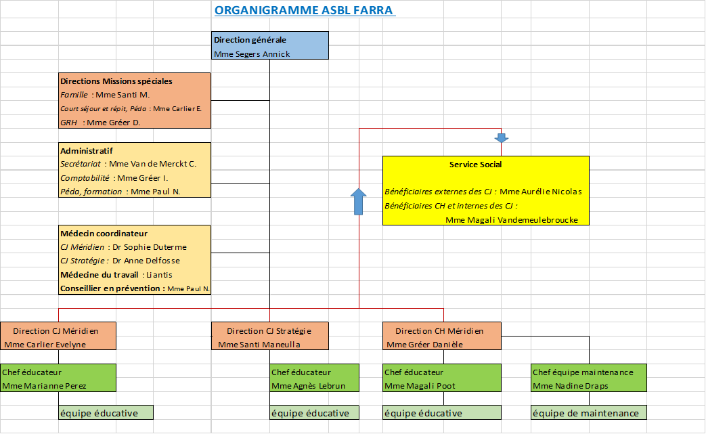

C.2 Fonctions et les rôles

Cfr annexe 1

